Fragen zum Film
- Weshalb versuchten ab März 1938 immer mehr Flüchtlinge in die Schweiz zu gelangen?

Anschluss von Österreich an das Deutsche Reich, Pogromnacht («Reichskristallnach» im November 1938), Zunahme der Diskriminierung und Verfolgung der Juden im Deutschen Reich.

- Welche Flüchtlingspolitik verfolgten die Schweizer Behörden ab März 1938?

Nach dem Scheitern der Flüchtlingskonferenz von Evian beschloss der Bundesrat, die legale und illegale Einreise von Zivilflüchtlingen, insbesondere Juden, zu verhindern. Zunahme der Grenzkontrollen, Rückweisung von Flüchtlingen an der Grenze.

- Warum war gerade Diepoldsau ein besonders beliebter Ort für Flüchtlinge?
Die St. Galler Gemeinde Diepoldsau befindet sich als eine Art Enklave auf der österreichischen Seite des Rheinkanals, eingefasst von der Schlaufe des alten Rheins, der damals bei Diepoldsau teilweise nicht breiter als ein Meter war.

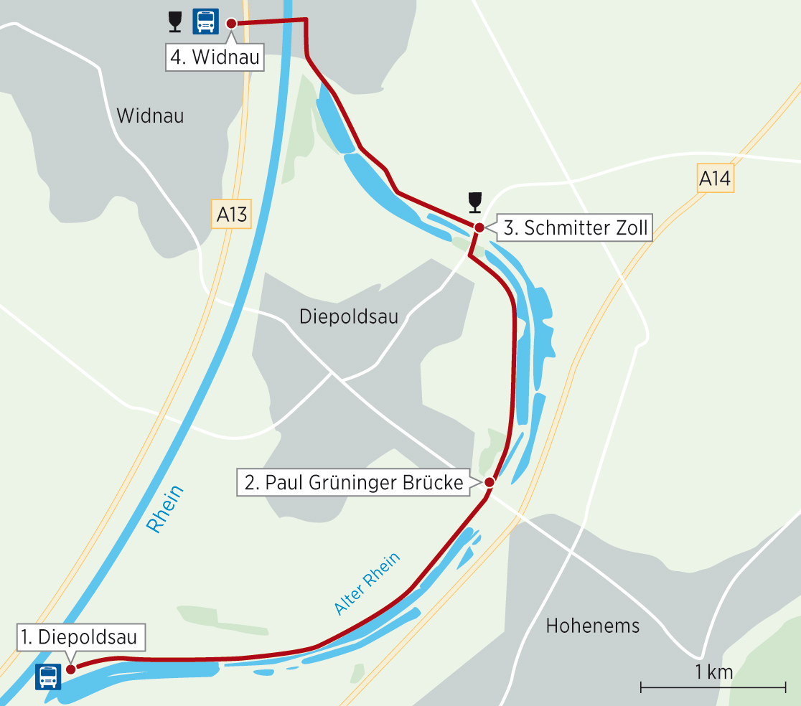
Bild: St. Galler Tagblatt

- Wie funktionierte die Schweizer Fluchthilfe?
Einige junge Diepoldsauer begaben sich jeweils ins österreichische Hohenems. Dort versammelten sich in den Gasthäusern häufig jüdische Fluchtwillige, die mit der Bahn angereist waren und einen ortskundigen Helfer für den Grenzübertritt in die Schweiz suchten. Vor Ort verhandelten die Fluchthelfer über die Entlohnung. Bei Nacht führten sie die Flüchtlinge über den alten Rhein und durch die Stacheldrahtverhaue, die sie mit Drahtscheren durchschnitten.
- Welches waren die Motive der Schweizer Fluchthelfer und welche Risiken gingen sie ein?

Wegen der hohen Arbeitslosigkeit sahen etliche in den Flüchtlingen einen willkommenen Zusatzverdienst. Häufig spielten aber auch Mitleid und humanitäre Überlegungen eine Rolle (so v.a. bei Zöllner Eigenmann und Johann Spirig). Einige sahen in der Fluchthilfe neben dem Zusatzverdienst auch ein Abenteuer (Hans Weder).
Die jugendlichen Fluchthelfer Spirig und Weder riskierten Gefängnisstrafen. Die Uniformierten mussten mit Bestrafung, Versetzung, Karriereeinbruch oder Entlassung rechnen (wie im Fall Paul Grüninger geschehen).

- Was veranlasste die jüdischen Protagonisten im Film zur Flucht aus Österreich?

Nach dem Anschluss Österreichs an das Deutsche Reich nahmen die Verfolgungen gegen Juden auch in Österreich massiv zu. Judith Kohn und Jakob Kreutner berichten davon, dass sie zusammengeschlagen und gedemütigt wurden.
Judith Kohns Bräutigam befand sich schon in der Schweiz. Sie wollte ihm unbedingt nachfolgen.

- Wie erlebten sie ihre Flucht?
Viele Flüchtlinge wurden mehrmals von Schweizer Grenzwächtern zurückgewiesen, die sie manchmal auch mit dem Karabiner bedrohten. Vielen von ihnen gelang erst nach mehrmaligen erfolglosen Versuchen die Flucht (Judith Kohn versuchte es insgesamt 5 mal, bis sie von Zöllner Eigenmann aufgenommen wurde).
- Wie veränderte sich die Situation an der Schweizer Grenze nach Kriegsbeginn?

Die Grenzkontrollen wurden sowohl von Schweizer Seite als auch von den Deutschen massiv verschärft. Die deutsche Grenzwache machte auch ohne Umschweife von der Schusswaffe Gebrauch. Flüchtlinge, die von den deutschen Grenzwachen erwischt wurden, gerieten in die Fänge der Gestapo und wurden meist direkt in die Konzentrationslager deportiert.
Jakob Spirig wurde bei einer Hilfsaktion 1942 erwischt und in der Schweiz von einem Militärgericht zu drei Monaten Gefängnis verurteilt.

- Wie stellen sich die ehemaligen Fluchthelfer zur Kritik gegenüber der Schweiz in den 90er Jahren des 20. Jahrhunderts?
Die Reaktionen sind unterschiedlich. Hans Weder versteht die Kritik an der Schweiz nicht. Sie verkenne die schwierige Lage von damals, meint er.
Jakob Spirig hingegen findet es richtig, wenn nun die Schweizer Banken die «nachrichtenlosen Vermögen» an die Nachkommen der Holocaust-Opfer aushändigen sollen.

